**《数学广角---找次品（二）》学程拓展**

1. 有4包食盐，其中3包每包500g，另1包不是500g，但不知是比500g重还是轻。你认为称几次保证能找出这包食盐？写出过程。
2. 桌上有8个球，编号分别是①-⑧，其中6个球一样重，另外2个球都轻一些。为了找出轻的球，壮壮用天平称了三次，结果如下：

第一次：①+②比③+④轻；

第二次：⑤+⑥比⑦+⑧轻；

第三次：①+③+⑤与②+④+⑧一样重。

两个轻的球编号分别是多少？

**【参考答案】**

1.

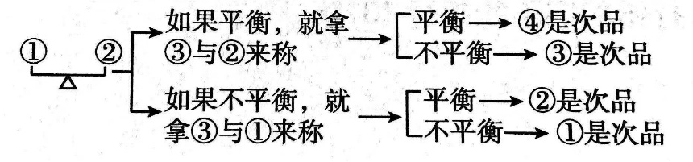

2. ②和⑤